Kính thưa quí bạn
Hôm nay xin đến cùng các bạn vài chuyện đời thường
1. Chữ nghĩa ngày nay.
2. Thơ Thế Lữ “Bóng Mây Buồn”, bằng hữu góp ý và hỏi về OCR
3. Không cần phải đi tới 10000 bước mới khỏe mạnh
4. Tesla đứng trước lựa chọn lớn sau khi Trung Quốc tìm thấy mỏ lithium khổng lồ
5 Góc đố vui và lời giải
HCD 15-Jul-2025
Nếu các bạn không thấy hình chỉ thấy cái khung trống không hình, thì nên dọc Microsoft Word attached.
-----===<o0o>===-----
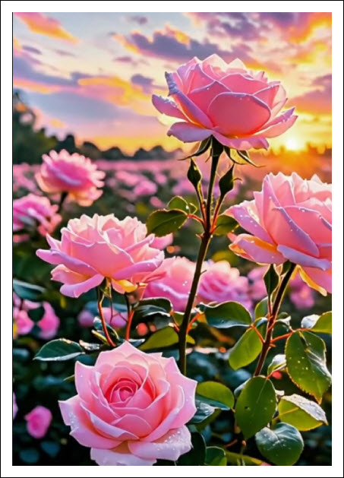
From: Kim Oanh Le Thi <lethikimoanh57
Date: 7/15/25 7:51 AM (GMT-08:00)
To: huy017@, Laitich nguyen <ltn_20877
Subject: Re: Chu nghia ngay nay, xe Tesla, chuyen vui hoi duong di, goc do vui va loi giai

Hai anh Kính mến.
Vừa đọc bài anh. Em cũng có câu chuyện đọc qua, em gửi hai anh nhé.
Út

Sài Gòn hay Hồ chí Minh
Bé Việt hôm nay đi học về không được vui. Mẹ thấy thế hỏi bé bị cô la rầy hay bạn bè trêu chọc gì không. Bé trả lời

- Con nộp bài cô giáo trả lại. Bắt phải về làm lại. Nếu không, sẽ không được điểm.
- Thế con viết gì nào hở bé con của mẹ?
- Thì con viết thế này này

Bà mẹ cầm tờ giấy đọc:
Chiều nay, bầu trời Sài Gòn đang nắng bỗng mây đen từ đâu kéo tới rồi mưa như trút nước xuống Sài Gòn. Người Sài Gòn hối hả tìm chổ trú mưa dưới những mái hiên nhà dọc hai bên đường...

- Có gì sai hở con?
- Ngay cả mẹ không biết sai gì ư?
- Sai gì nào?
- Thì đấy... Cô bảo con phải thay thế tất cả các từ Sài Gòn là Hồ Chí Minh.
- Mẹ tưởng gì. Chỉ đơn giản vậy thôi à. Thì con cứ sửa lại cho đúng.
----
Đứa bé mặt mày tiu nghỉu ngồi viết bài lại...

Sáng hôm sau, bé hớn hở, hân hoan chạy vào lớp. Khoe cô giáo bài viết đã được sửa. Cô giáo cầm đọc. Càng đọc, sắc mặt cô càng tím tái...

Chiều nay, bầu trời Hồ Chí Minh đang nắng bỗng mây đen từ đâu kéo tới rồi mưa như trút nước xuống Hồ Chí Minh. Người Hồ Chí Minh hối hả tìm chổ trú mưa dưới những mái hiên nhà dọc hai bên đường...

Chẳng bao lâu sau, Hồ Chí Minh bị ngập nước. Bộ mặt Hồ Chí Minh bây giờ trông thật thảm. Nước càng lúc càng nhiều, dâng cao, kéo theo nào là rác rưởi phủ đầy ngỏ ngách Hồ Chí Minh. Du khách nhìn Hồ Chí Minh ngao ngán.

Em ngồi nhìn Hồ Chí Minh mưa mà thấy chán. Vì cơn mưa có lẽ kéo dài đến tối. Không phải như mọi người thường nói "Sau cơn mưa trời lại sáng" Với Hồ Chí Minh, sau cơn mưa thường cúp điện. Cho nên Hồ Chí Minh tối thui tối thủi. Và vậy là sẽ không được đi dạo chơi Hồ Chi Minh đêm nay, đêm cuối tuần.

Tội nghiệp du khách đến chơi Hồ Chí Minh vào mùa mưa thì coi như bó chân không đi đâu được. Nhưng người ta vẫn đến vì tò mò, vì Hồ Chí Minh có đủ các món ăn chơi của ba miền gộp lại.

Em không thích Hồ Chí Minh nhưng em phải sống với Hồ Chí Minh vì mẹ em đã sống với Hồ Chí Minh mấy mươi năm nay. Mẹ bảo không thể bỏ đi vì Hồ Chí Minh là nơi chôn nhau cắt rún gì gì đó của mẹ.

Chiều nay, Hồ Chí Minh mưa to, em vẫn ngồi nhìn Hồ Chí Minh chẳng biết chơi gì ngoài hy vọng Hồ Chí Minh đừng mưa nữa.
HCD : Cám ơn cô Út Oanh Người nào nghĩ ra câu chuyện nầy vui quá.
-----===<o0o>===-----
Nhân đây tặng cô Út và các bạn bài văn khác viết theo kiểu : “Văn mẫu chuẩn hóa”
Hôm nay, Tí đi học về, mặt buồn hiu. Mẹ thấy lạ:
– Con sao thế? Bị điểm kém à?
Tí trả lời:
– Cô phê bài văn con: “Cần nâng cấp tư duy ngôn ngữ, tránh dùng từ ngữ cảm tính, quê mùa, không phù hợp định hướng giao tiếp thế hệ số.”
Mẹ hỏi:
– Ủa, con viết gì mà cô phê dữ vậy?
Tí đưa bài văn cho mẹ, bài tập là: “Hãy tả một buổi sáng ở quê hương em.”
Mẹ đọc:
"Sáng sớm, trời còn mờ sương, mấy con gà trong xóm đã gáy vang. Mùi rơm rạ còn vương trong gió, tiếng bà em rao bánh mì lẫn vào tiếng chổi tre quét sân. Em nghe tiếng kẽo kẹt của chiếc võng cũ, nơi ông nội vẫn nằm đọc báo. Cả xóm nhỏ yên bình, như chưa từng có điều gì xô bồ ngoài kia."
Mẹ đọc xong khen:
– Hay quá! Có hồn, có hương vị làng quê. Rồi con sửa lại chưa?
Tí gật đầu, rút bài văn đã "chuẩn hóa" theo gợi ý của cô giáo:
"Buổi sáng, hệ thống ánh sáng tự động bật dậy lúc 5h30 theo lịch trình đã lập trình trên app quản lý nhà thông minh. Tiếng chuông báo thức vang lên với âm thanh tiêu chuẩn ISO, đồng bộ cùng đồng hồ sinh học cá nhân. Em di chuyển tới bàn ăn hiện đại, nơi bữa sáng chuẩn dinh dưỡng đã được chuẩn bị bởi AI nội trợ. Bên ngoài, âm thanh rao hàng thủ công truyền thống bị át bởi tiếng loa phường với công suất phủ sóng 300m."
Em cảm thấy tự hào vì quê hương em đang từng bước chuyển mình lên đô thị loại I, với chỉ số hạnh phúc đạt mức trung bình theo báo cáo quý 2 của huyện.
Mẹ đọc xong, mặt trơ ra:
– Con… tả quê hương hay viết báo cáo đấu thầu xây dựng thế kỷ 22 vậy?
Tí nói:
– Thì cô bảo con viết phải mang hơi thở thời đại, tránh để văn học tụt hậu sau công nghệ.

-----===<o0o>===-----
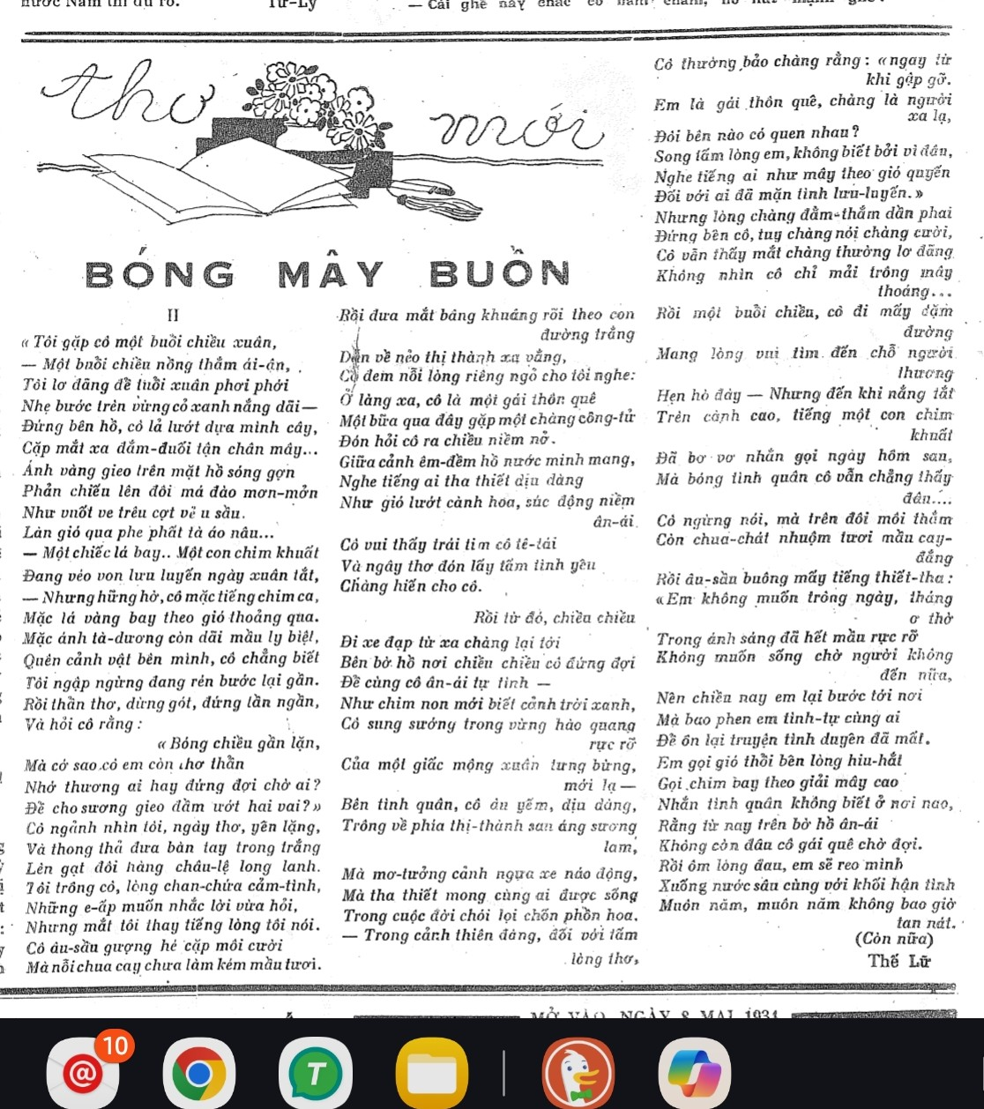
Hình Bài thơ "BÓNG MÂY BUỒN" của Thế Lữ được đăng trên báo "Phổ Thông bán nguyệt san" ngày 8 tháng 5 năm 1934:
Tôi dùng OCR đánh máy lại (ở email subject: “Vom sat chong muoi, xe chay hydrogen, tri tue nhan tao chiu thua, goc do vui va loi giai”)
-----===<o0o>===-----
From: Kim Oanh Le Thi <lethikimoanh57@
Date: 7/15/25 6:56 AM (GMT-08:00)
To: huy017 , Laitich nguyen <ltn_20877@
Subject: Re: Vom sat chong muoi, xe chay hydrogen, tri tue nhan tao chiu thua, goc do vui va loi giai

Anh Chiêu Đẳng kính mến.
Ngộ thật cách nay hai ngày, em đọc bài thơ này trên Net, vì tò mò sao Thế Lữ có bài thơ dài dữ vậy.
Còn đang thắc mắc Thì nhận được bài báo đăng từ năm 1934. Anh gửi ra.
Cái tựa đề khác, có thêm 2 khổ thơ mở đầu. Không biết do nhà thơ Thế Lữ biên soạn lại hay chăng?
Em gửi anh Chiêu Đẳng bài thơ này nha.
Anh làm cách nào để máy đánh lại chữ (Text) được vậy anh?
Kính chúc anh vui khoẻ
Út Kim Oanh

BÓNG MÂY CHIỀU
“Bấy lâu nay xuôi ngược trên đường đời.
Anh thấy chăng? Tôi chỉ hát, chỉ cười
Như vui sống mãi trong vòng sung sướng.
Vì tôi muốn để cho lòng tôi tưởng
Không bao giờ còn có vết thương đau,
Không bao giờ còn thấy bóng mây sầu
Vương vít nữa. -- Bạn ơi nào có được!
Trốn những cảnh dịu dàng tôi dấn bước
Đi tìm nơi náo động mà đua chen,
Mà tung hoành, lăn lóc -- để mà quên --
-- Nhưng có hay đâu lòng tôi vẫn nhớ!
Có hay đâu chỉ một hơi gió đưa cành lá,
Chỉ một phút đìu hiu lặng ngắm bóng chiều qua
Cũng đủ khiến tôi buồn tưởng quãng đời xưa.
Tôi chẳng muốn ôm lòng đau khổ nữa.
-- Tôi không muốn nén mãi lời than thở.
Nén tới đây, trông hồ nước mênh mông
Với ánh tà dương đưa nhẹ ánh sương hồng
Tôi muốn đem nỗi u tình tôi vẫn giấu
Mà ngỏ ra cho bạn hiền tôi thấu.
Bao nhiêu niềm thương, nhớ bấy lâu nay
Tôi muốn thả lên cao cho giải mây bay
Mang đi, mang đi xa! đừng trở lại!”

Văn Sinh dắt tay tôi cùng đến dưới
Bóng một cây rủ lá trên mặt hồ
Nước trong xanh, thắm đượm mầu thu.
Anh chỉ cho tôi trong sương vàng tía
Của chân trời. -- Rồi vẻ mặt bâng khuâng,
Sau tiếng thở dài, anh bảo tôi rằng:
“Ở đó, khoảng tám năm về trước,
Tôi đã sống một cuộc đời mộc mạc,
Một cuộc đời kín đáo, như người xưa,
Lấy gió trăng làm của cải, lấy văn thơ
Làm bạn hữu. Lòng bình yên êm lặng
Như mặt hồ không qua làn gió thoảng.
Mải trông mây quên lãng tháng, năm trôi,
Cùng chim ta đưa đón bao ngày vui.
Với non sông đang tưng bừng hớn hở
Bỗng tôi gặp một người thôn nữ...”

Tôi gặp cô một buổi chiều xuân.
-- Một buổi chiều nồng thắm ái-ân,
Tôi lơ đãng để tuổi xuân phơi phới
Nhẹ bước trên vừng cỏ xanh nắng dãi --
Đứng bên hồ, cô lả lướt dựa mình cây,
Cặp mắt xa đắm đuối tận chân mây...
Ánh vàng reo trên mặt hồ sóng gợn
Phản chiếu lên đôi má đào mơn-mởn
Như vuốt ve trêu cợt vẻ u sầu.
Làn gió qua phe phất tà áo nâu...
-- Một chiếc lá bay... một con chim khuất
Đang véo von lưu luyến ngày xuân tắt.
-- Nhưng hững hờ, cô mặc tiếng chim ca,
Mặc lá vàng bay theo gió thoảng qua.
Mặc ánh tà dương còn dài mầu ly biệt,
Quên cảnh vật bên mình, cô chẳng biết
Tôi ngập ngừng đang rén bước lại gần.
Tôi thẩn thơ, dừng gót, đứng tần ngần,
Và hỏi cô rằng: “Bóng chiều gần lặn.
Mà cớ sao cô em còn thơ thẩn,
Nhớ thương ai hay đứng đợi chờ ai?
Để cho sương gieo đầm ướt hai vai?”
Cô ngảnh nhìn tôi, ngây thơ, yên lặng,
Và thong thả đưa bàn tay mềm trắng
Lên gạt hàng châu lệ long lanh.
Tôi trông cô lòng chan chứa cảm tình,
Những e ấp muốn nhắc lời săn hỏi.
Nhưng mắt tôi thay tiếng lòng tôi nói.
Cô âu sầu gượng hé chút môi cười
Mà nỗi chua cay chưa làm kém mầu tươi.
Rồi đưa mắt bâng khuâng, rõi theo con đường trắng
Dẫn về nẻo thị thành xa vắng
Cô đem nỗi lòng riêng ngỏ cho tôi nghe:
Ở làng xa, cô là gái thôn quê,
Một bữa qua đây gặp chàng công tử
Đón hỏi cô ra chiều niềm nở.
Giữa cảnh êm đềm hồ nước minh mang
Nghe tiếng ai tha thiết dịu dàng
Như gió lướt cành hoa, xúc động niềm ân ái,
Cô vui thấy trái tim cô tê tái
Và ngây thơ đón lấy tấm tình yêu
Chàng hiến cho cô -- Rồi từ đó, chiều-chiều
Đi xe đạp từ xa chàng lại tới
Bên bờ hồ nơi chiều cô đứng đợi
Để cùng nhau ân ái tự tình,
-- Như chim non mới biết cảnh trời xanh,
Cô sung sướng trong hào quang rực rỡ
Của giấc mộng xuân tưng bừng bao ánh lạ --
Bên tình quân, cô âu yếm dịu dàng,
Trông về phía thị thành sau ánh sương lam,
Mà mơ tưởng cảnh ngựa xe náo động,
Mà tha-thiết mong cùng ai được sống
Trong cuộc đời chói lói của phồn hoa.
-- Trong cảnh thiên đàng, đối với tấm lòng thơ,
Cô thường bảo với chàng: “Ngay từ khi gặp gỡ
Em là gái thôn quê, chàng là người xa lạ,
Đôi bên nào có quen nhau?
Song tấm lòng em, không biết bởi vì đâu,
Nghe tiếng ai như mây theo gió quyến
Đối với ai đã mặn tình lưu luyến.”
Nhưng lòng chàng đằm thắm dần phai
Đứng bên cô, tuy chàng nói, chàng cười,
Cô vẫn thấy đôi mắt chàng lơ đãng
Không nhìn cô, chỉ mải trông mây thoảng...
Rồi một buổi chiều, cô đi mấy dặm đường
Mang lòng vui tìm đến chỗ người thương
Hẹn hò đây. -- Nhưng đến khi nắng tắt
Trên cành cao, tiếng một con chim khuất
Đã bơ-vơ nhắn gọi ngày hôm sau,
Mà bóng tình quân cô tìm chẳng thấy đâu.
Cô ngừng kể, mà trên đôi môi thắm
Còn chua chát nhuốm tươi mầu cay đắng,
Rồi âu-sầu buông mấy tiếng thiết tha:
“Em không muốn trông ngày tháng ơ thờ
Trông ánh sáng đã hết mầu rực rỡ,
Không muốn sống chờ người không đến nữa,
Nên chiều nay em lại bước tới nơi
Mà bao phen em tình tự cùng ai
Để ôn lại chuyện tình duyên đã mất.
Em gọi gió thổi bên lòng hiu hắt
Gọi chim bay theo giải mây cao
Nhắn tình quân không biết ở nơi nao,
Rằng từ nay trên bờ hồ ân ái
Không còn đâu cô gái quê chờ đợi.
Rồi ôm lòng đau, em sẽ gieo mình
Xuống nước sâu cùng với khối hận tình
Muôn năm, muôn năm không bao giờ tan nát.”
Hơi sương reo nỗi đìu hiu man mác
Trên mặt hồ và thấm đượm lòng tôi.
Muốn khuyên cô nhưng chưa lựa được lời,
Tôi đứng lặng hồi lâu bên tấm lòng thôn nữ
Đang âm thầm với bao tình thương nhớ.
Rồi nhẹ nhàng như nâng tấm khăn hồng
Để buộc kín cho ai vết thương lòng
Tôi sẽ nói: -- “Cô em ơi, tuổi trẻ
Của cô em là đoá hoa thơm diễm-lệ
Mỉm cười đón ánh xuân sang,
Mà bạn tình kia chỉ là khách qua đường,
Không biết quý, không biết yêu hương-sắc,
Chàng chỉ thoáng trông rồi vội tìm vui thú khác.
Nhưng há vì ai hoa để kém mầu tươi,
Há vì ai hoa nở để hương phai?
Khiến cảnh xuân yêu dấu hoa tha thiết
Phải bùi ngùi nhuộm trong mầu thương tiếc?”
Tôi còn dịu dàng khuyên dỗ nhiều lời
Tuy văn hoa ngơ ngẩn, -- anh đừng cười --
Nhưng chân thực, cho nên tôi cũng thấy
Đã thoa dịu được tấm lòng thơ ấy.

Tôi có một gian nhà nhỏ ở gần hồ,
Một lớp thảo trang giữa hoa lá bốn mùa.
Nơi chim gió đua thăm, với Nàng Thơ yểu điệu
Vẫn ngày tháng đi về, duy còn thiếu
Chút ánh thiêng liêng của sự yêu đương:
Nhà tranh tôi còn thiếu trái tim vàng.
Tôi bèn rủ cô về cùng tôi ở đó
Và đem hết nỗi ái ân chan chứa
Dâng cho cô, -- đem hết nỗi chân thành
Để yêu cô -- để thay kẻ bạc tình.
Nhưng cô vẫn âu-sầu, khiến tôi e ngại,
Cô ủ rũ như nàng tiên êm ái
Không đành lòng chung sống với người đời
Nghe lời tôi, cô gượng đáp, gượng cười,
Nhưng đôi mắt cô vẫn thường đắm đuối:
Bao giờ cũng như mãi còn theo đuổi
Hình ảnh xa xôi ở những đâu đâu.
Lòng tôi phảng phất lo ngay từ lúc ban đầu
Và tự nhủ tôi rằng: con chim xanh đó
Sẽ có ngày bay đi không về nữa.
Cho nên tôi hết sức yêu chiều,
Tôi lựa lời đón hỏi trăm điều:
Cô muốn chi tôi cũng không từ chối.
Nhưng cô gái quê muốn ra chơi Hà nội,
Muốn điểm trang, muốn quần áo sa hoa.
Để cho người tình quân tệ bạc, hững hờ
Biết rằng cô không còn là thôn nữ,
Không còn dáng quê mùa mà chê bỏ nữa.
Cô lại muốn tôi ăn mặc âu trang,
Muốn cùng cô sống trong cảnh rộn ràng.
Trong gió bụi kiêu sa nơi thành thị.
Song tôi chỉ là một chàng thi sĩ
Ở lều tranh, giầu được ít văn thơ
Tôi bèn đem những vần âu yếm, vì cô
Đã viết ra theo điệu lòng thổn thức,
Trong những lúc hồn thơ cảm xúc,
Mà du dương ngâm đọc để cô nghe.
Tôi gọi cô, trỏ những đám mây đi
Dưới trời cao; trỏ những chiều chói lói
Sau núi xa mịt mùng sương biếc gội;
Trỏ những bình minh yên lặng vẻ tươi cười.
Trong rặng cây xanh, lẩn bóng chân trời.
Tôi muốn cho lòng ngây thơ kia hoan lạc
Cùng với tôi yêu cuộc đời mộc mạc
Đầy hoa hương cùng thi vị thiên nhiên.
Đối với tôi, đó là thú thần tiên,
Nhưng đối với cô đời tôi là buồn tẻ.
Nên những khi trước sân bóng xế
Khi bình-minh vàng nhuộm tươi cây,
Khi gió đưa chiếc nhạn theo mây...
Ngồi thơ thẩn bên thềm, lòng bát ngát
Cô vô tình đem điệu thơ tôi quen hát
Để ngụ lời than trách bạn tình xa!
Trước lều tranh, vi vút tháng, năm qua
Nhưng nỗi buồn cô vẫn còn tươi, còn thắm.
-- Cô ơ thờ bên tấm lòng tôi say đắm.

Rồi một buổi thu kia, tạm vắng nhà tranh,
Tôi đành bán văn thơ cho khách thị thành
-- Những văn thơ mà bấy lâu tôi yêu quý,
Tôi đã rắp không bao giờ nỡ để
Cho người đời mua chuộc; vì anh ơi!
Văn thơ kia tức là tâm hồn tôi. --
Tôi bán đi để mua các đồ tô điểm
Mua y-phục tân trang của những trang kiều diễm
Chốn phồn hoa, về tặng người tôi yêu.
Mà tôi đây cũng sẽ bỏ cảnh nghèo
Với non nước nên thơ của Ly Tao Nương Tử
Tôi đưa cô, sẽ cùng nhau sống giữa
Cảnh ngựa xe náo nhiệt cô mơ màng.
Tôi trở ra về, lẹ gót vui mừng.
Nhưng than ôi! trong nhà tranh, vắng ngắt:

“Con chim xanh kia đã bay đâu mất!
Lặng tiếng buồn, Văn Sinh nắm tay tôi
Miệng chua cay sẽ nhách một nụ cười,
Anh nói tiếp: “Tôi thấy lòng tan nát,
Nhưng không khóc, vì bỗng cạn nguồn nước mắt,
Tôi thản nhiên, nhẫn nại, mà ngậm sầu.
Bạn ơi, ở đời này còn có vết thương đau
Nào ghê gớm, khắt khe hơn nữa?
-- Tôi như người đã chết đi quá nửa.
-- Anh tính xem trong thủa bình sinh,
Lần đầu tiên, tôi mới biết ái tình
Lần đầu tiên đã mang nhiều thất vọng!
Tôi muốn trẻ, muốn vui mà sống,
Nên bỏ nhà tranh, bỏ cảnh mơ hồ,
Xa tránh nơi còn hương khói chút tình xưa,
Rồi tôi đi. -- Tôi dấn thân trong sóng gió.
Tìm bước đời lầm than đầy gian khổ
Để quên điều cay đắng trong tâm hồn;
Tôi tiến lên hoài, ca hát vui cười luôn
Để cho cõi lòng tôi chói loà ánh sáng...
Nhưng chỉ một áng mây qua của niềm nhớ tưởng
Cũng khiến cho lòng tôi tăm tối những u sầu!
Tôi cố im đi! không ngỏ vết thương đau
Cho ai hay -- Nhưng sức lòng có hạn.
-- Nay nhắc chuyện xưa, tôi thở than cùng bạn
Bỗng thấy tâm hồn phơi phới nhẹ nhàng.
Có lẽ từ nay bao nỗi buồn, thương
Đã theo nguồn lời như theo nguồn nước mắt
Trút khỏi lòng mà trôi đi, mà tan mất.
Thế Lữ
HCD: Cám ơn cô Út Oanh, trùng hợp lạ quá
Cô hỏi “Anh làm cách nào để máy đánh lại chữ (Text) được vậy anh?”
Chắc cũng có người thắc mắc, xin trả lời là hiện giờ có rất nhiều cách biến hình thành chữ (OCR) thì dụ:
1. Cách dễ hơn hết là anh dùng AI nhờ nó chuyển thí dụ dùng chatGPT
Cách nầy ít sai nhất, nhưng nó giới hạn vài ba trang sách mội ngày, nếu dùng nhiều nó bắt trả tiền.
2. Dùng cell phone hay tablet theo video hướng dẫn sau:
Dùng cell phone đổi trang sách in thành chữ viết (text) sửa được.
https://youtu.be/61izu7B_h_w
Hướng dẫn dùng Tablet hay cell phone nhận mặt chữ (OCR)
https://youtu.be/t7_0yRSzXoQ
Smart Phone Tablet đọc sách in hay giới thiệu mươi ngàn nhât báo tạp chí xưa.
https://youtu.be/l5d8pFkXoSY
Còn nhiều cách nữa. Các software OCR ngày xưa thì thường phải mua, với hiện nay thì không cần đâu.
Thí dụ ABBYY FineReader, phải mua, nhưng bản sdan lem nhem thì sai nhiều lắm, gần như vô ích. Còn dùng trí tuệ nhân tạo thì trúng gần 99%, dù cho trang sách chữ lem nhem khó đọc.
-----===<o0o>===-----

From: Nang Huynh <nlehuynh@
Date: 7/15/25 11:15 AM (GMT-08:00)
To: dang chieu huynh <huy017
Subject: Góc vui (Entertainment corner)

Anh Đẵng thân,
Đọc bài thơ Bóng Mây Buồn của nhà văn Thế Lữ và bản đổi thành text (hay dịch?) bằng OCR, tôi có cảm nghĩ:
Hình như OCR biết làm thơ và bài thơ này thì đúng là “leo lên đầu tác giả mà hành văn”:
Đọc thơ Thế lữ thì cảm thấy nhẹ nhàng và bồi hồi trong khi thơ OCR thì quá rời rạc !
Đọc kỹ lại thì thấy:
Một buổi chiều nồng thắm ái ân ,trở thành
Một buổi chiều nồng thắm êm đềm
(ái ân khác xa với êm đềm)
Tôi lơ đãng để tuổi xuân phơi phới, trở thành
Tôi lỡ đường đi tiễn người thân phía phố!
(hết thuốc chữa!)
Tôi nghĩ OCR này có kết hợp với AI để học làm thơ và chỉ có người máy (robot) mới thấy hay, chớ tôi thì nuốt không vô!
Về hình của Titok thì tôi không biết làm sao anh ta tiểu được với thế đứng này(cái quần và vị trí của hai tay!)
Cảm ơn anh, chúc anh mạnh khỏe
Năng
Sent from my iPhone
HCD: Cám ơn anh Năng, thú thật bài thơ dài quá khi chuyển thành text tôi chưa đọc lại kỷ
-----===<o0o>===-----
From: minh nguyen <nguyenmq2@
Date: 7/15/25 1:32 PM (GMT-08:00)
To: huy017@ quanvenduong <
Subject: Re: [quanvenduong] Vom sat chong muoi, xe chay hydrogen, tri tue nhan tao chiu thua, goc do vui va loi giai

Không biết có ai muốn chuyển những bài thơ này sang audio không?
Nếu có nhiều người làm, có thể chuyển những nguyệt san này sang audio.
M
HCD: Thưa cho máy đọc thành tiếng như audiobook thì dễ dàng và âm thanh cũng khá giống người đọc. Nhưng hiện giờ máy chưa biết ngâm thơ.

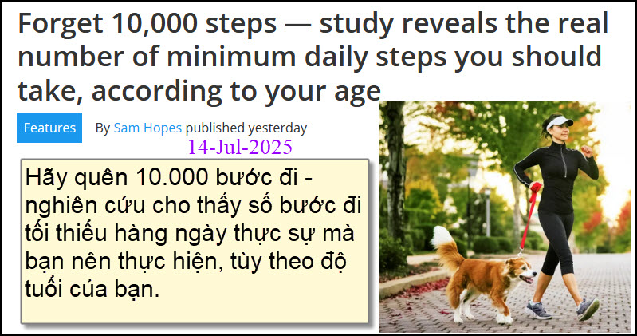
Nguồn tin và chi tiết: https://www.tomsguide.com/wellness/fitness/forget-10-000-steps-study-reveals-the-real-number-of-minimum-daily-steps-you-should-take-according-to-your-age?utm_source=flipboard&utm_content=topic/wellness
HCD Tóm tắt bài báo
Hãy quên chuyện phải đi 10.000 bước mỗi ngày
Con số 10.000 bước mỗi ngày thật ra chỉ là một “chiêu tiếp thị” từ Nhật Bản từ những năm 1960, không phải là tiêu chuẩn khoa học. Nghiên cứu mới cho thấy bạn không cần phải đạt đến mức đó để khỏe mạnh – và số bước lý tưởng còn phụ thuộc vào độ tuổi.
Vậy cần đi bao nhiêu bước mỗi ngày?
Người trên 60 tuổi: Chỉ cần 6.000–8.000 bước/ngày là đã có lợi cho sức khỏe. Người dưới 60 tuổi: Mức hiệu quả là khoảng 8.000–10.000 bước/ngày.
Một nghiên cứu năm 2023 dựa trên hơn 226.000 người cho thấy: Ít hơn 2.300 bước/ngày có thể làm tăng nguy cơ bệnh tim và đột quỵ. Tăng mỗi 1.000 bước/ngày giúp giảm 15% nguy cơ tử vong. Tăng 500 bước/ngày giúp giảm 7% nguy cơ tử vong do tim mạch.
Có cần đi liền một mạch không?
Không! Bạn có thể chia nhỏ trong ngày: đi quanh nhà, chơi với con, đi mua đồ, dùng bàn làm việc đứng, hoặc làm việc nhà cũng được tính.
Ngoài ra, hãy nhớ: Đi bộ nhanh (khoảng 100 bước/phút) được tính là vận động aerobic trung bình, tốt cho tim mạch. Đi bộ ngoài trời còn giúp giảm căng thẳng và nâng cao tâm trạng. Mục tiêu tổng thể là 150 phút vận động nhẹ đến vừa mỗi tuần (theo khuyến cáo y tế quốc tế).
Bạn không cần ép mình đi đúng 10.000 bước mỗi ngày. Hãy tùy theo tuổi tác và khả năng, chỉ cần bạn vận động đều đặn mỗi ngày, chia nhỏ thời gian đi bộ cũng hiệu quả. Mỗi bước đều có ích cho sức khỏe!
HCD : Với tôi chuyện nầy ngoài tầm tay với, thấy gởi các bạn tham khảo.
-----===<o0o>===-----

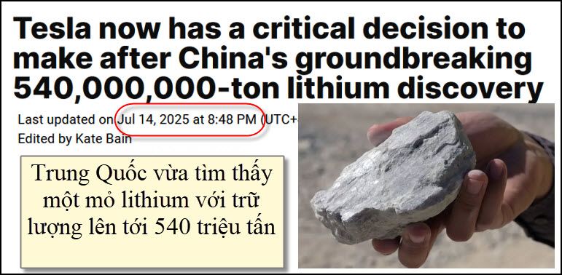
Nguồn tin và chi tiết: https://supercarblondie.com/tesla-critical-decision-china-lithium-discovery/
HCD Tóm tắt bài báo:
Trung Quốc vừa công bố tìm thấy một mỏ lithium đá cứng khổng lồ ở trung tâm tỉnh Hồ Nam, có thể giúp Trung Quốc chiếm vị trí thống trị chuỗi cung ứng pin litium toàn cầu.
Tesla đứng trước lựa chọn lớn sau khi Trung Quốc tìm thấy mỏ lithium khổng lồ (ở Trung Quốc)
Trung Quốc vừa tìm thấy một mỏ lithium với trữ lượng lên tới 540 triệu tấn. Lithium là thành phần thiết yếu cho xe điện, cho máy điện tử cầm tay, và ngành lưu trữ năng lượng. Điểm đặc biệt là mỏ này có cấu trúc đá granit biến đổi – dễ khai thác hơn, chi phí thấp hơn và cho phép khai thác linh hoạt trong nhiều điều kiện.
Việc này giúp Trung Quốc có vị thế dẫn đầu trong ngành pin lithium, đặc biệt khi họ đã có mối quan hệ chặt chẽ với Tesla: khoảng 50% trong tổng số 1,8 triệu xe Tesla mỗi năm được sản xuất tại Gigafactory ở Trung Quốc.
Với dự báo chi phí sản xuất pin lithium sẽ giảm 40% (theo Goldman Sachs), Tesla đang đứng trước lựa chọn khó: tiếp tục mua từ Mỹ hay chuyển sang Trung Quốc.
Nhu cầu xe điện toàn cầu đang tăng mạnh: theo phỏng đoán cứ 4 xe bán ra năm 2025 sẽ có 1 xe điện, và con số này sẽ tăng lên 40% vào năm 2030. Điều đó đồng nghĩa với nhu cầu lithium sẽ còn tăng vọt trong thời gian tới.
Hiện vẫn chưa rõ Tesla sẽ chọn hướng đi nào để đảm bảo nguồn cung chiến lược này.
HCD: Đây là mỏ lithium mới tìm thấy. Truớc đây thứ bực thế nầy:
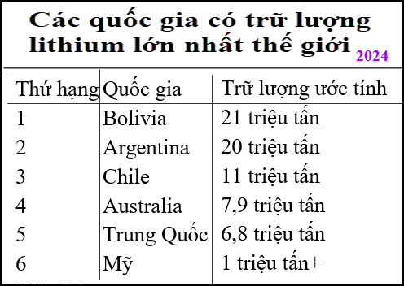
Còn Việt Nam thì sao?
Ước tính trữ lượng quặng khoảng 1 triệu tấn (ở La Vi, Quảng Ngãi), tương đương khoảng 10.000 tấn Li₂O (theo báo chí Việt Nam)

-----===<o0o>===-----
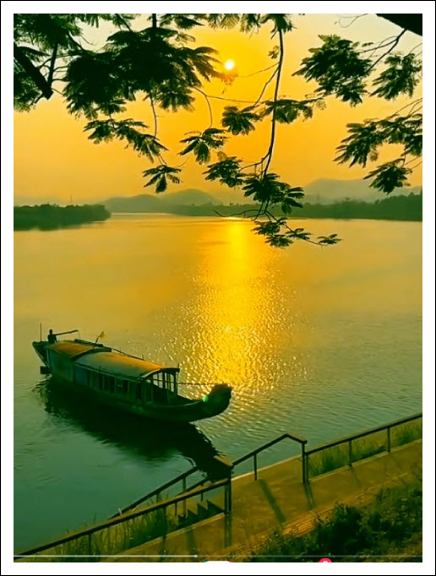

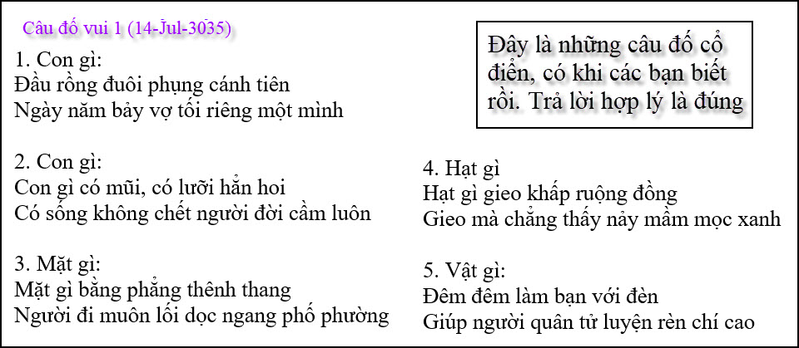

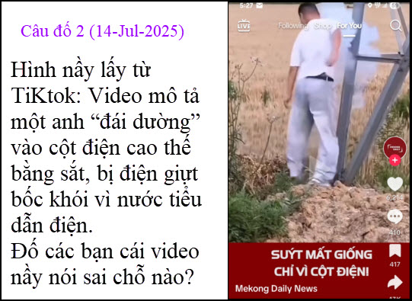

From: Nang Huynh <nlehuynh@
Sent: Tuesday, July 15, 2025 11:16 SA
To: dang chieu huynh <huy017@
Subject: Góc vui (Entertainment corner)

Anh Đẵng thân,........
Về hình của Titok thì tôi không biết làm sao anh ta tiểu được với thế đứng này(cái quần và vị trí của hai tay!)
Cảm ơn anh, chúc anh mạnh khỏe Năng
Sent from my iPhone
HCD: Thưa tấm ảnh nầy lấy đại trong video, anh chàng nầy đái đường thật, tấm ảnh nầy lấy ở đoạn bị “điện giựt bốc khói”.
Về vật lý và thật tế thì câu chuyện của TikTok sai, đố các bạn sai ở đâu.

